⁴P-Hγ,γ’ tt, ct
²P-Hγ tc, ²P-Hγ,γ' tt
²P-Hγ cc, ⁴P-Hβ,β' cc

²P-Hγ’ cc, ²P-Hβ,β’ ct

²P-Hβ,β’ tt, ²P-Hβ tc
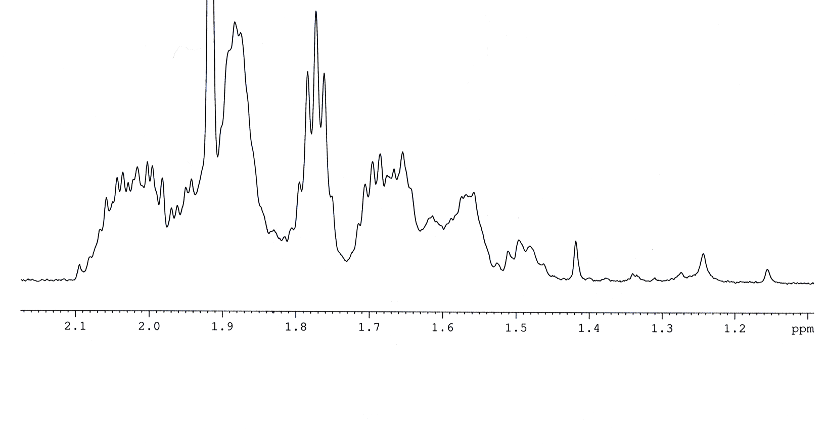
⁴P-Hβ,β’ tt, ct
⁴P-Hβ,β’ tc
²P-Hβ’ ct
²P-Hγ’ tc
⁴P-Hγ tc
²P-Hβ,β’ cc
⁴P-Hγ' tc
⁴P-Hγ,γ' cc
²P-Hγ,γ' ct

